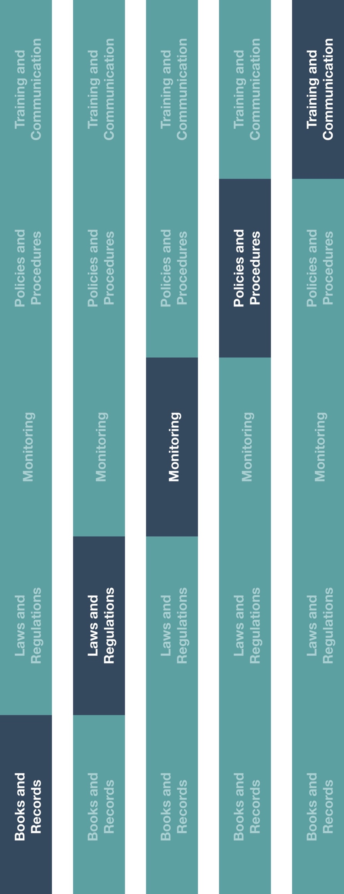

トレーニングとコミュニケーション

インダイレクトチャネルリソースセンター

帳簿と記録

法律と規制

モニタリング

ポリシーと手順



**方法**

1. 医療従事者（HCP）の雇用主への通知の雛形にハイライトされている部分をカスタマイズする。
2. 必要に応じて、現地法、業界規範、もしくはその他の適用される詳細情報を反映して調整する。本通知の送付の証明を文書化することが推奨される。
3. 医療従事者（HCP）が従事する内容に関連する記録を保持する責任がある社員に、医療従事者（HCP）の雇用者への通知を提供する。
4. 関連する社員が、医療従事者（HCP）の雇用主への通知およびそのような記録の維持に関する会社の指針を認識していることを確認する。

**どのように役に立つのでしょうか？**

医療従事者（HCP）の雇用主への通知および承認の記録を残すことは、医療従事者（HCP）の従事に関連する適正で透明性のある詳細および書類を提供する助けになります。また、会社の帳簿および記録が、会社の取引を合理的な詳細のレベルで正確かつ正しく反映していることを確実にし、地域内／国内で報告要件がある場合にはそれも満たすことができます。

トレーニングおよび／もしくはその他の教育イベントへの招聘は、製品やサービスの購入、リース、使用を違法に誘引もしくは奨励するものとして提供してはなりません。



**説明**

医療従事者（HCP）が関与する前に、また医療従事者（HCP） の雇用主および／もしくは現地法で要求される場合には、ディーラー／エージェントは今後予測される関与について雇用主に伝え、承認を得なければなりません。



*バージョン 1.0*

医療従事者（HCP）の雇用主への通知



**考慮すべきその他の文書**

* 医療従事者（HCP）および政府関係者(GO)との交流ポリシー
* 医療従事者（HCP）への招聘状

# **医療従事者（HCP）の雇用主への通知**

**[日付]**

**[医療従事者（HCP）の雇用主の名称]**

**[医療従事者（HCP）の雇用主の住所]**

**[医療従事者（HCP）の雇用主の名称を挿入]様,**

**[会社名を挿入]は[イベント名を挿入]**の**[演者／コンサルタント]**として、**[医療従事者（HCP）名を挿入]**の**[出席／任命]を依頼しています。**

**[演者／コンサルタント]**として、**[イベント名、イベント主催者、国を含むイベント開催場所およびイベントの目的などを含むイベントの詳細を挿入／コンサルタント契約に関する詳細を挿入]への参加が期待されています。この[イベント／任命]**は**[医療従事者（HCP）名を挿入]の専門的な技術に関連し、医学的知識の向上に役立ちます。**

本招聘状は、医療製品の使用に関する医療従事者（HCP）の決断に何らかの形で不当に影響を与えることを意図するものではありません。医療従事者（HCP）に代わって支払われる全ての費用は厳正に教育イベントおよび上記に概略される期間に関連しています。

何かご質問がありましたら、**[日付を挿入]**までに電子メール**[メールアドレス]** または電話**[電話番号]にご連絡ください。**

よろしくお願いいたします。

**[氏名]**

**[職名]**

**[会社名]**